Уважаемые собственники!

С целью оперативного информирования о производимых ремонтных работах в доме и предстоящих мероприятиях -
присоединяйтесь к каналу
ТСЖ "ДИАЛОГ"

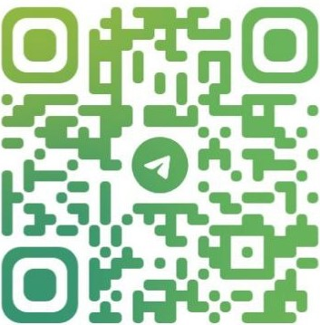

Приглашаем Вас подписаться
на наш канал в телеграмме по QRкоду
или по ссылке: https://t.me/tsgdialog

С уважением,
Правление ТСЖ «Диалог»

